観覧無料
大阪府公文書館 令和８年度上期企画展示
所蔵資料にみる昭和時代の大阪府
―戦前編－

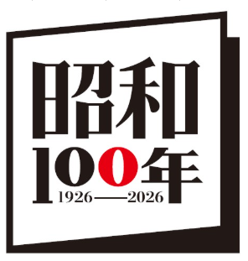

開催期間
令和８年４月１日（水）― 令和８年９月29日（火）
（9月29日の展示は正午終了）

大阪府公文書館では、「所蔵資料にみる昭和時代の大阪府－戦前編－」と題して上半期の企画展示を行います。
昭和時代（1926年～1989年）は、未曾有の激動と変革、苦難と復興の時代でした。展示では、大阪府の戦前期を中心に、令和8[2026]年に竣工１００
周年を迎える大阪府庁舎本館、昭和の御大典、軍都といわれた大阪の様子などを当館所蔵資料から振り返ります。
事前申込は不要です。是非ご来館ください。

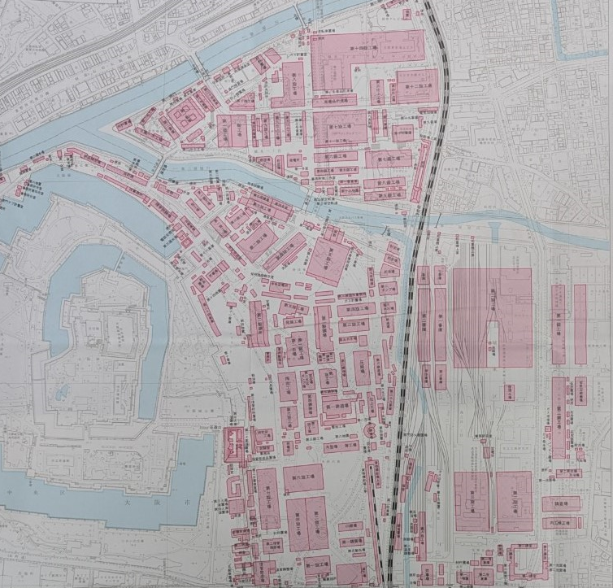

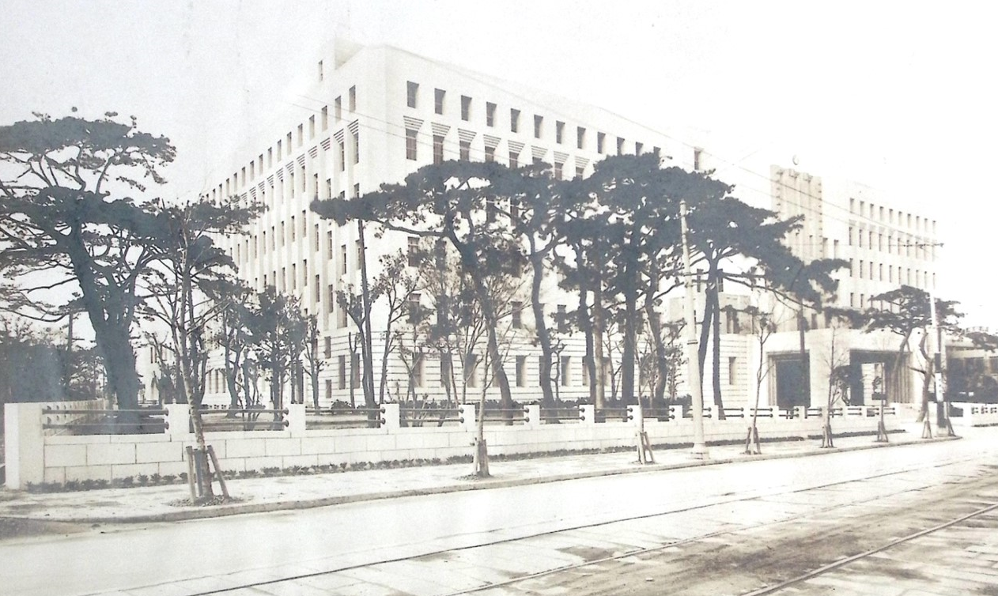

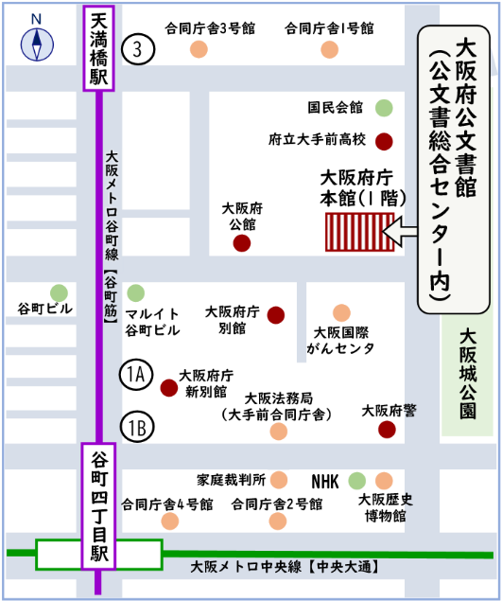
大阪府公文書館

所 在 地 大阪市中央区大手前２丁目１番22号
大阪府庁本館１階 公文書総合センター内
開館時間 午前９時から午後５時１５分まで
休 館 日 土曜日、日曜日、祝日及び振替休日
年末年始（12月29日～１月3日）
ﾎｰﾑﾍﾟｰｼﾞ https://archives.pref.osaka.lg.jp/search/

「竣工時の大阪府庁舎 本館」
簿冊標題：大阪府庁新築写真帖
請求記号：H3-0060-44
「砲兵工廠平面図」
簿冊標題：新修大阪市史第10巻
請求記号：C1-1996-336

